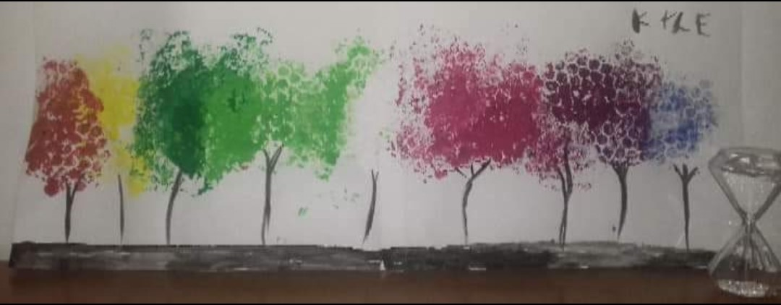

**CASA, UN POSTO PIU’ SICURO:**

**Incontro di formazione sulla prevenzione degli incidenti domestici e sulla promozione del proprio benessere fisico**

**a cura dei Fisioterapisti e Educatori Professionali di**

**Fondazione Benefattori Cremaschi Onlus**

**MERCOLEDI’ 24 MAGGIO 2023**

dalle 21,00 alle 22,30

per il SUB AMBITO DI PANDINO

presso il Comune di Pandino – Castello Visconteo

Vi aspettiamo numerosi!!!



**PROGETTO**

**ECO@TRANSIZIONI SOCIALI**

Promozione di iniziative di contrasto alle solitudini involontarie degli anziani, all’invecchiamento attivo e all’orientamento dei cittadini all’accesso alla rete dei servizi a sostegno della terza età